LYNX LED MEDIUM
Een ronde inbouw LED downlighter met een cilindrische behuizing uit aluminium en hoogglans facetreflector. Het richtbare toestel kan 85° worden gericht in alle richtingen. Op de achterzijde van het toestel zitten koelribben die het mogelijk maken om het toestel passief te laten koelen. Optioneel zijn er filtermodules beschikbaar voor de food- & retailindustrie). Daarnaast maakt het toestel onderdeel uit van een productfamilie met de volgende diameters: Ø160, Ø188.
Beschikbaar in volgende afmetingen:
Ø160x126(+100) Boorgat: Ø146
Beschermingsgraad: IP20
Levensduur LEDS: L80B10 50.000h
Lichtkleur: CRI90 3000K, 4000K
CRI80 3000K, 4000K
Stralingshoek: 40°
Ook beschikbaar met 15°, 24° en 55°
Garantie: 2 jaar
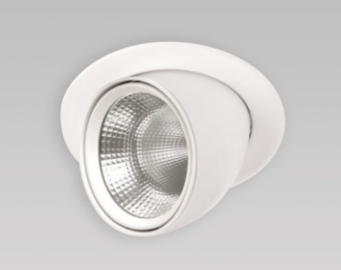
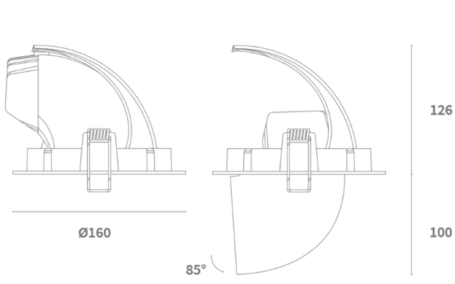

LYNX LED MAXI
Een ronde inbouw LED downlighter met een cilindrische behuizing uit polycarbonaat in de beschikbare kleuren wit of zwart met een diffusor uit polycarbonaat en hoogglans facetreflector. Het richtbare toestel kan 85° worden uitgeklapt in verschillende richtingen. Op de achterzijde van het toestel zitten koelribben die het mogelijk maken om het toestel passief te laten koelen. Optioneel zijn er modules die de lichttemperatuur veranderen naar gelang de functie van de winkel (bv extra rode tinten bij de vlees-module), de mogelijke modules bij dit toestel zijn: High CRI >90Ra, fashion, food en custom specs. Daarnaast maakt het toestel onderdeel uit van een productfamilie met de volgende diameters: Ø160, Ø188.
Beschikbaar in volgende afmetingen:
Ø188x150(+128) Boorgat: Ø175
Beschermingsgraad: IP20
Levensduur LEDS: L80B10 50.000h
Lichtkleur: CRI90 3000K, 4000K
CRI80 3000K, 4000K
Stralingshoek: 40°
Ook beschikbaar met 15°, 24° en 55°
Garantie: 2 jaar
